武汉分所
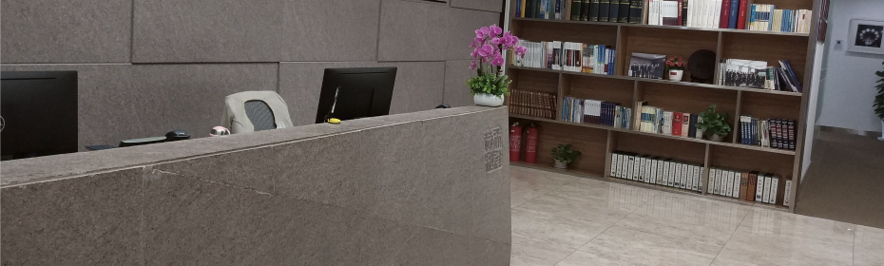
地址: 武汉市武昌区汉街万达总部国际A座3202-3206室 430070
邮箱: wuhan@east-concord.com
电话: +86 27 8730 6528 传真: +86 27 8730 6527

